МИНИСТЕРСТВО ПРОСВЕЩЕНИЯ РОССИЙСКОЙ ФЕДЕРАЦИИ
‌Министерство образования и науки Республики Башкортостан‌‌
‌Администрация городского округа город Уфа Республики МИНИСТЕРСТВО ПРОСВЕЩЕНИЯ РОССИЙСКОЙ ФЕДЕРАЦИИ
Муниципальное автономное общеобразовательное учреждение
"Лицей № 107"

Проектная работа
«3D моделирование в нефтехимической промышленности»

Выполнил: Гареев Азат Маратович

Класс: 10 А
Научный руководитель:

Уфа-2024
СОДЕРЖАНИЕ
ВВЕДЕНИЕ 1
ГЛАВА 1. О 3D-моделировании 3
1.1 История 3D-моделирования 3
1.2 Что же из себя представляет 3D-моделирование? 4
1.3 Программы, используемые при 3D моделировании нефтехимических объектов. 5
ГЛАВА 2. Этапы и процесс создания 3D модели нефтехимического завода АО «Воронежсинтезкаучук» 6
2.1 Объект исследования 6
2.2 Основные этапы создания 3D модели нефтехимического завода АО «Воронежсинтезкаучук» 7
ЗАКЛЮЧЕНИЕ 12
Список использованных источников 13

ВВЕДЕНИЕ
На сегодняшний день компьютеры и компьютерные технологии прочно вошли в жизнь современного человека. Каждый день мы контактируем с различными гаджетами, используем в речи специальные компьютерные термины. Особенно часто в последнее время слышим термин «3D-моделирование», который используется не только в таких сферах, как маркетинг, архитектурный дизайн и кинематография, но и в разных сферах промышленности.
Моделирование трехмерных объектов в наше время имеет крайне большое распространение. 3D моделирование используется при проектировании зданий и сооружений, в архитектуре и дизайне. Средствами 3D моделирования создаются различные объекты, способствующие развитию новых технологий. Также 3D моделирование используется в медицине и обучении. В настоящее время одной из актуальных задач 3D моделирования заключается в том, чтобы дать наиболее полное представление о несуществующем на данный момент объекте, создание которого планируется в ближайшем будущем. Широкое и практически повсеместное использование данной технологии обусловлено необходимостью понимать, что именно требуется изготовить, какими параметрами и характеристиками должен обладать проектируемый объект, и его конструктивные особенности
Таким образом, 3D-моделирование становится в современном мире неотъемлемой частью жизни и реальностью уже сегодняшнего дня.
Актуальность: 3D-моделирование в промышленности – это перспективный и прогрессивный путь развития индустрии, дающее множество возможностей для развития инжиниринга и разработки проектов высокой сложности, которые могли бы столкнуться с рядом трудностей в реализации, используй мы лишь традиционный метод с применением чертежей.
В условиях высокой конкуренции на рынке проектных работ для нефтехимического сектора проектные организации должны владеть самыми современными технологиями, чтобы стабильно работать, оставаться востребованными и постоянно развивать свое производство. Сегодня заказчики выбирают проектную организацию, исходя из требований к качеству проектных решений, скорости выполнения работ и эффективности процесса управления проектным производством.
Объект исследования: Создание 3D-модели завода АО «Воронежсинтезкаучук».
Целью данной работы является описание процесса поэтапного создания цифровой пространственной 3D модели нефтехимического завода АО «Воронежсинтезкаучук».
В данной работе изучена история появления и развития 3D моделирования, детально охарактеризованы главные этапы создания трехмерной модели, процесса обработки полученных данных, моделирование и наполнение цифровой модели атрибутивными данными на примере создания 3D-модели завода АО «Воронежсинтезкаучук».

ГЛАВА 1. О 3D-моделировании

1.1 История 3D-моделирования
В 1960 году Уильям Феттер, графический дизайнер компании Boeing, впервые ввел в обиход термин “3D-моделирование”.
Зародилось это направление в прошлом веке, в 1960-1970 годах. Первые модели представляли собой точки и кривые, положение которых задавалось специальными математическими формулами в программе. В процессе этих разработок в США, а точнее в институте штата Юта основали первую кафедру, посвящённую компьютерной графике и разработкам в этой области.
Огромный вклад в развитие трёхмерной графики внёс человек по имени Иван Сазерланд, который разработал программу Sketchpad, суть которой заключалась в том, чтобы создавать на её базе несложные объёмные модели и фигуры.
Самое большое влияние на развитие трёхмерного моделирования оказала индустрия компьютерных игр и кинематографа, которая позволила значительно продвинуться вперёд в этом направлении графики.
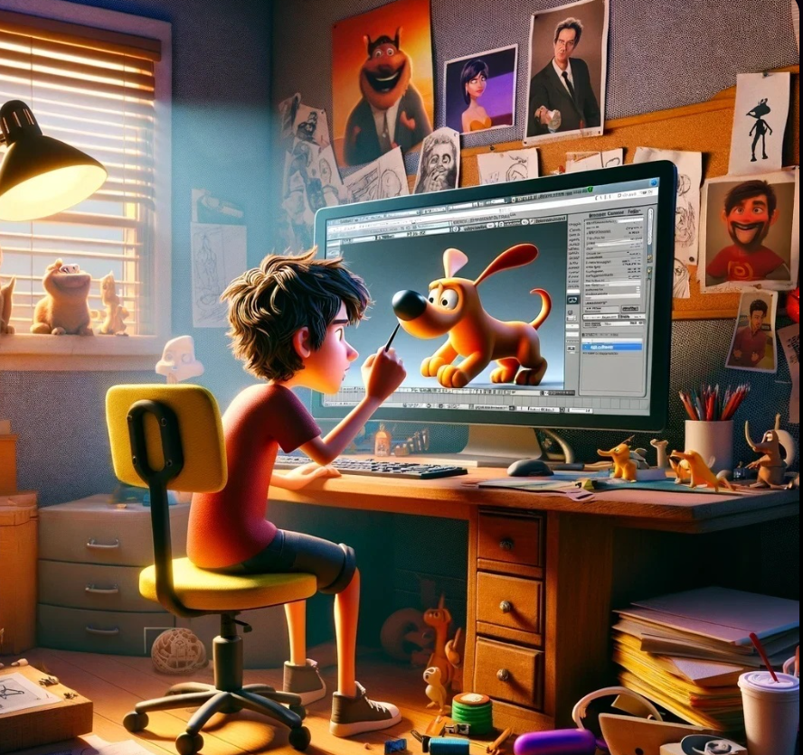
Рисунок 1 - 3D-технологии в киноиндустрии
С тех самых пор 3D-технологии становятся все круче! Первые шаги в компьютерной графике
И чем больше развивалась 3D-графика, тем больше ею стали интересоваться специалисты из других областей. Со временем способ воссоздавать объёмные и детализированные модели в виртуальном формате перекочевали в медицину, архитектуру, дизайн и, конечно же, в промышленность.
3D-моделинг показал себя, как точный и оперативный способ разработать проект любой сложности с возможностью внесения в него правок на любой стадии производства, причем, без огромных затрат средств и материалов. Немаловажным является и то, что именно такой формат проектирования позволяет оценить все характеристики модели, начиная от размеров, заканчивая эргономичностью.

1.2 Что же из себя представляет 3D-моделирование?
Это интереснейший процесс по формированию модели в виртуальном пространстве при помощи специального оборудования и программ с возможностью дополнительной корректировки на стадии обработки, где всё базируется на наборе геометрических точек и линий, формирующих фигуру. Такой метод изготовления позволяет воспроизвести проект до мельчайших деталей, отражая его размеры, структуру, объем и многое другое.
Огромный плюс заключается в том, что не приходится тратить материалы в случае необходимости исправлять недочёты: цифровая версия модели даёт возможность сразу проанализировать полномерную деталь и выявить ошибки.
На сегодняшний день многие бизнес-компании из самых разных областей индустрии прибегают к использованию услуг 3D-моделирования, так как это значительно сокращает время на выполнение заказа без потери качества и детализации.
Трёхмерное моделирование в промышленных отраслях.
В промышленности возможность использовать моделирование деталей, узлов и других конструкционных элементов механизмов самого разного назначения стало огромным прорывом, упростившим инжиниринг.
Чертежи и схемы – это классический способ отобразить, какой должна быть производимая деталь, но, к сожалению, двухмерное изображение не всегда с высокой точностью может передать все нюансы, из-за чего совершаются ошибки.
При задействовании трёхмерного моделирования количество ошибок заметно снижается, а также появляется возможность оценки финальных свойств будущего технического элемента.
Также ускоряются процессы по внедрению новых станков и комплектующих, так как скорость их производства заметно вырастает с применением 3D-моделирования.

1.3 Программы, используемые при 3D моделировании нефтехимических объектов.
Раз уж мы говорим о цифровых разработках, то логично предположить, что для воссоздания любой модели на компьютере применяется ряд программ, с которыми работают специалисты.
В 1980-х годах началось активное развитие программного обеспечения для 3D моделирования. Одной из первых программ, получивших широкое распространение, стала AutoCAD, выпущенная в 1982 году. AutoCAD позволял создавать точные чертежи и трехмерные модели, что сделало его популярным среди инженеров и архитекторов.
AutoCAD стал первой программой, которая позволила пользователям создавать трехмерные модели на персональных компьютерах. Это было значительным достижением, так как до этого момента создание 3D моделей требовало использования дорогого и сложного оборудования. AutoCAD открыл новые возможности для инженеров и архитекторов, позволяя им создавать точные и детализированные модели своих проектов.
С развитием компьютерных технологий в 1990-х годах, возможности 3D моделирования значительно расширились. Появление мощных графических процессоров (GPU) позволило создавать более сложные и реалистичные модели. В этот период также появились такие программы, как AVEVA, Smart Plant 3 D.
На сегодняшний день самыми востребованными для решения промышленных задач в сфере проектирования нефтехимических объектов, связанных с трёхмерными моделями, являются Smart Plant 3 D и Autocad. Данные программы подходят для создания как двухмерных чертёжных проектов, так и для полноценного 3D-моделинга. В обеих программах есть множество удобных возможностей по считыванию файлов самых разных форматов, а также функции по оцениванию и анализированию моделей.

ГЛАВА 2. Этапы и процесс создания 3D модели нефтехимического завода АО «Воронежсинтезкаучук»

2.1 Объект исследования
В работе рассматривается процесс поэтапного создания 3D модели нефтехимического завода АО «Воронежсинтезкаучук». Трехмерное проектирование применяется во всем мире на протяжении нескольких десятков лет. АО «Воронежсинтезкаучук»., как и другие ведущие российские компании, использует 3D-моделирование для проектирования объектов нефтегазовой отрасли. Эта технология позволяет значительно повысить качество проектных работ и сократить время проектирования. В настоящее время использование систем трехмерного проектирования все чаще становится обязательным требованием российских и иностранных компаний-заказчиков, поскольку это гарантирует не только эффективное выполнение проектных работ, но и возможность получить трехмерную модель для последующей эксплуатации объекта
BIM-технологии помогают повысить качество проектирования заводов, избежать коллизий, оптимизировать график строительных работ, спланировать время поставки и объёмы поставляемых на объект материалов, а также вести коммуникацию с заказчиком на основе актуальных данных.
Информационные технологии приносят выгоду не только на этапах проектирования и строительства, но и после возведения нефтегазового объекта.
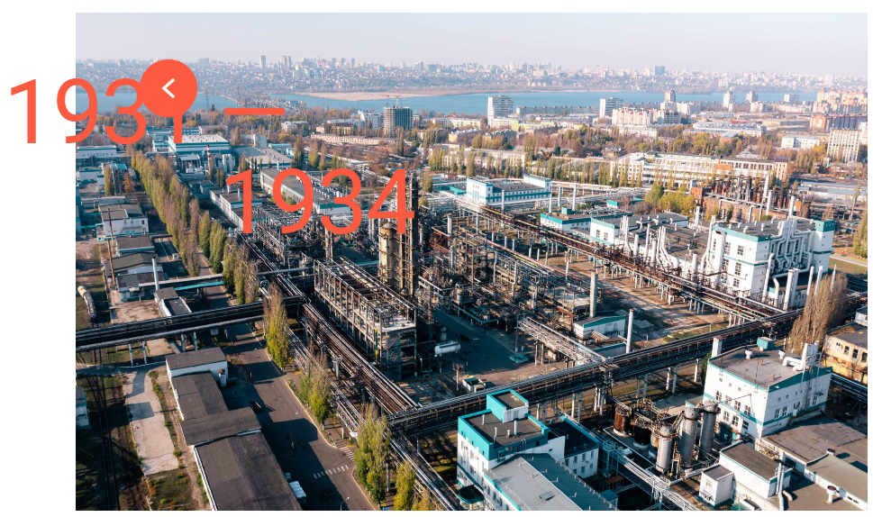
Рисунок 2 - АО «Воронежсинтезкаучук»
Нефтехимические комбинаты - это весьма и весьма сложные комплексы зданий.
АО «Воронежсинтезкаучук» — производитель синтетических каучуков и СБС-полимеров (термоэластопластов). Входит в состав СИБУРа, ведущей интегрированной нефтехимической компании в России.

2.2 Основные этапы создания 3D модели нефтехимического завода АО «Воронежсинтезкаучук»
- Предпроектное обследование: сбор исходных данных, анализ имеющейся документации, посещение площадки действующего завода.
- 3D–сканирование для визуализации инфраструктуры с помощью лазерного оборудования.
Современный подход предусматривает применение лазерных сканеров для создания 3D-модели объекта промышленности. Лазерные сканеры основаны на выполнении измерений расстояния с помощью специального дальномера. При определении горизонтальных и вертикальных углов можно получить координаты в трех осях.
Все данные заносятся в файл проекта. При этом проводится построение системы координат, с помощью которых определяется положение всех точек. Лазерная технология предусматривает получение нескольких миллионов точек. Для их обработки требуется мощный компьютер. В противном случае проект не откроется или устройство зависнет.

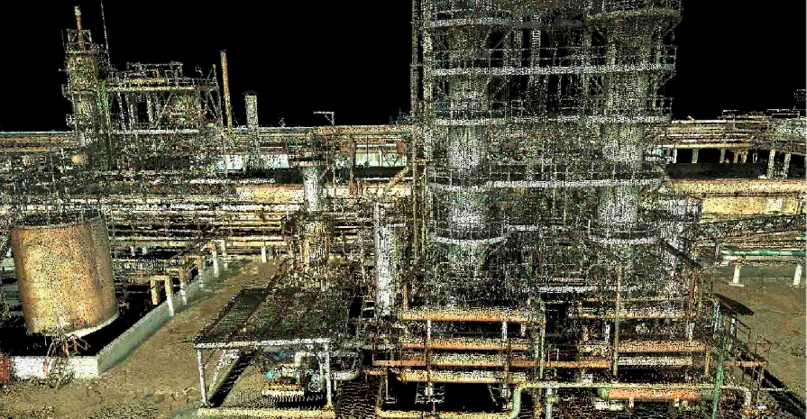Рисунок 3 - Цветное облако точек по итогам 3D сканирования

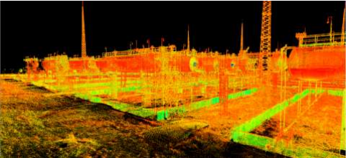
Рисунок 4 - Цветное облако точек по итогам 3D сканирования

Облако точек используется для построения плоскостей. Они также используются для измерения расстояния и других параметров. Векторная 3D-модель может иметь разную степень детализации. На основании облака точек могут формироваться и двухмерные чертежи. При этом возможно быстрое создание разрезов и нужных проекций. При ручном выполнении подобной работы уходит много времени.
Итог сканирования - «облако точек» лазерных отражений от объектов с известными координатами – скан. (Рисунок 3 и 4)
- Выбор программы для создания 3D модели.
В качестве программы для создания модели выбрана программа AVEVA Everything 3D™. Это программа, позволяющая вести трёхмерное проектирование промышленных объектов с высокой степенью качества. Данное решение позволит значительно ускорить ход выполнения проекта, максимально автоматизировать и сделать эффективным процесс взаимодействия со строительной площадкой, снизить издержки и риски, связанные с организацией проектирования и строительства, эффективно управлять изменениями, возникающими как по ходу проекта, так и при выполнении исполнительной документации.
AVEVA E3D™ – предоставляет среду проектирования с централизованным хранением данных для всех проектных дисциплин, задействованных в ходе трехмерного проектирования промышленных предприятий. Система включает в себя модули для проектирования оборудования, трубопроводов, системы отопления, вентиляции и кондиционирования, строительной и архитектурной части, кабельных лотков и т.д.
- Возведение 3D модели
Следующим этапом является создание интеллектуальной 3D-модели и наполнение баз данных с использованием инженерных и проектных систем.
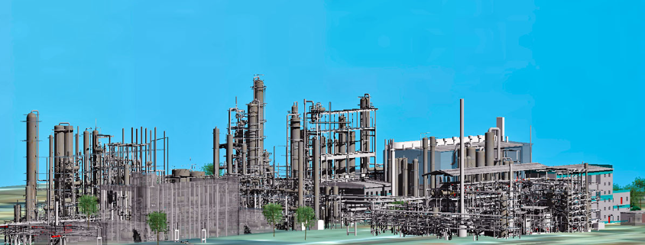
Рисунок 5 - 3D-модель в программе AVEVA после импорта облака точек

Моделирование выполнялось в следующей последовательности: 1. Импорт облака точек через модуль E3D программного обеспечение AVEVA 3. Работы по наполнению каталогов в файл базы данных каталога AVEVA: • Трубы; фитинги, отводы, фильтры и т.д. • Шаблоны электрооборудования, шаблоны инструментального оборудования, осветительные приборы. • Строительные элементы: арматура; соединения, лестницы и т.д. • Механическое оборудование: резервуары, насосы и т.д. • Вентиляция, кондиционирование и отопление. • Моделирование оборудования: насосы, резервуары, цистерны, КЖ, КМ и т.д. • Создание каталога трубопроводов. 4. Контроль пространственного несоответствия. 5. Заполнение модели атрибутивными элементами по спецификации.
Создание единой эксплуатационной модели дать возможность в реальном времени управлять всеми факторами, влияющими на стоимость и качество продукта ещё до начала производства и строительства, включая взаимодействия производственного и обслуживающего персонала на всех этапах жизненного цикла продукта и оборудования от первичных процессов, обработки до получения готовой продукции.

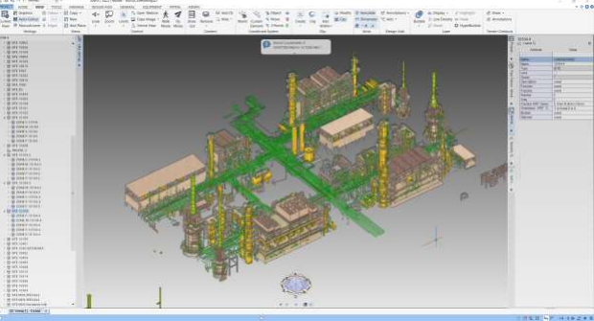
Рисунок 6 – Готовая 3D-модель.

Готовая 3D модель позволяет заказчику:
- планировать и отслеживать процесс строительства благодаря наглядному представлению объекта на разных его этапах, моделировать процесс строительномонтажных работ, следить за ходом их выполнения;
- обеспечат снижение стоимости закупок за счет своевременного отслеживания изменений, вносимых в проект, и формирования точных спецификаций по 3D-моделям;
- позволят снижать стоимость работ за счет автоматизации проверки и исправления поступающей информации, автоматического наполнения данными эксплуатационных систем, а также за счет централизованного хранения данных и ускорения поиска актуальной информации;
- могут применяться при дальнейшей эксплуатации объекта для решения текущих задач, обучения сотрудников эксплуатационных служб;
- могут быть использованы заказчиком при проведении реконструкций и капитальном ремонте, для разработки действий при чрезвычайных ситуациях.

ЗАКЛЮЧЕНИЕ
В данной работе была рассмотрена и изучены история появления и развития 3D моделирования, детально охарактеризованы главные этапы создания трехмерной модели, процесса обработки полученных данных, моделирование и наполнение цифровой модели атрибутивными данными на примере создания 3D-модели завода АО «Воронежсинтезкаучук».
В процессе исследования мной сделаны следующие выводы:
- трехмерные технологии сегодня — это не излишество, не роскошь, а закономерный этап развития САПР, который выведет проектирование на более высокий уровень развития, позволит эффективнее проектировать сложные объекты, передавать их модели для дальнейшей эксплуатации и свяжет наконец все этапы жизненного цикла объекта проектирования на базе единой информационной модели.
- трехмерное проектирование - это качественно новый уровень выполнения проектных работ. Меняется не только технология, меняются люди. Трехмерное моделирование проектируемого объекта позволяет работать над объектом сразу группе специалистов, что невозможно без соблюдения трудовой дисциплины. Каждый участник процесса обязан выполнять предписанные ему операции, поскольку от его действий зависят смежные участники процесса проектирования. Затраты времени на создание модели проектируемого объекта в дальнейшем компенсируются более быстрой ее корректировкой. Результат проектирования (чертежи, разрезы, виды и др.) генерируется на основе максимально законченной модели, что существенно сокращает время выпуска проектной документации.
- 3D модель помогает создать представление о необходимых материалах, размерах и прочих характеристиках будущего объекта, представить его в комплексе с другими объектами. Трехмерная графика — это целая наука, область, в которой можно совершенствовать свои знания и умения на протяжении всей жизни. Создание 3D объектов очень интересное занятие и в тоже время очень сложное. Если приложить достаточно усилий, то можно научиться создавать очень качественные и детализированные объекты, анимации и изображения, в том числе и объекты промышленного назначения.

Список использованных источников
- Растровая и векторная графика [Электронный ресурс] https://turbologo.ru/blog/rastr-i-vector/ (21.02.2020) Способы представления изображений. [Электронный ресурс] http://compgraph.tpu.ru/Picture_in_PC.htm (21.02.2020)
- 3D графика в современном мире [Электронный ресурс] https://klona.ua/blog/3d-modelirovanie/trehmernaya-grafika-v-sovremennom-mire (21.02.2020)
- Виды 3D моделирования [Электронный ресурс] https://3d-modeli.net/uroki-3d/6175-vidy-3d-modelirovaniya.html (21.02.2020)
- Разработка 3D модели нефтеперерабатывающего завода с инфраструктурой / И. М. Зархин. — Текст : непосредственный // Молодой ученый. — 2020. — № 27.1 (317.1). — С. 35-36
- Зиннурова, О.В. Повышение конкурентоспособности будущих специалистов – нефтяников /О.В. Зиннурова, М.В. Журавлева // Вестник Казанского технологического университета. – 2010. - №7. – с. 277-279.
- Бунаков, П.Ю. Особенности вузовской подготовки специалистов – технологов с применением систем T-FLEX / П.Ю. Бурнаков, Э.В. Широких // САПР и графика. – 2008. - №2. - с. 99-104.
- Внукова, Л.А. Использование программного комплекса CADWorx 3D при подготовке специалистов для нефтехимической отрасли / Л.А. Внукова, В.М. Мурзин // Вестник Казан. технол. ун-та. – 2010. - №12. – С.520-522.
- Мариненков, Д.В. Трехмерное проектирование: идеал и реальность / Д.В. Мариненков // CADmaster. - 2005. - №1.- С.46-52.

